**امیرحسین احمدی 97522292 – تمرین ششم**

1. *الف) رابطه swish :*

$$f\left(x\right)=x*sigmoid\left(x\right)=\frac{x}{1+e^{-βx}}$$

*رابطه mish :*

$$f\left(x\right)=x*\tanh\left(softplus\left(x\right)\right)=x*tanh⁡(ln⁡(1+e^{x}))$$

*نمودار ها:*

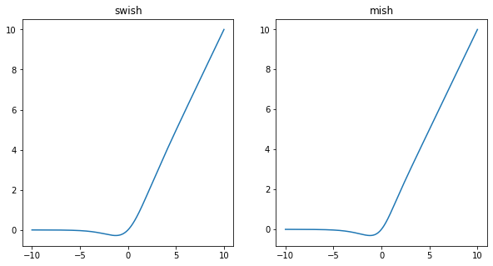

*ب) مشتق swish :*

$$f^{'}\left(x\right)=x^{'}sig\left(x\right)+x sig^{'}\left(x\right)=sig\left(x\right)+x sig\left(x\right)\left(1-sig\left(x\right)\right)=sig\left(x\right)+xsig\left(x\right)-xsig{\left(x\right)}^{2}=x sig\left(x\right)+sig\left(x\right)\left(1-x sig\left(x\right)\right)=f\left(x\right)+sigmoid\left(x\right) (1-f\left(x\right))$$

*مشتق mish :*

$$f^{'}\left(x\right)= tanh\left(ln\left(1 + e^{x}\right)\right)+\frac{xe^{x}}{1+e^{x}}{sech}^{2}\left(ln\left(1 + e^{x}\right)\right)= {sech}^{2}\left(softplus\left(x\right)\right)* x* sigmoid\left(x\right)+\frac{f\left(x\right)}{x}={sech}^{2}\left(softplus\left(x\right)\right)* swish(x)+\frac{f\left(x\right)}{x}$$

*ت) relu نسبت به sigmoid و tanh سریع تر است زیرا با مثبت بودن ورودی گرادیان میتواند بیشتر شود و بیشتر تغییر کند. از طرف دیگر حد بالا ندارد و این باعث میشود که گرادیان اشباع نشود.*

*در رابطه با swish و mish هر دو مانند relu از بالا نامحدود هستند و از پایین حد دارند، ولی به دلیل non-monotonicity هر دو مقادیر منفی کوچکی تولید میکنند که باعث جریان گرادیان در مقادیر زیر صفر شده که در relu این طور نیست و مقادیر زیر صفر از بین میروند. همچنین به دلیل smooth بودن وابستگی شبکه به learning rate و وزن های اولیه کم شده و سریع تر میتوان به نقطه بهینه رسید.*

*ث) میتوان با کنترل بتا خروجی تابع را کنترل کرد به طوری که با زیاد کردن این مقدار میتوان تابع را به relu و با کم کردن آن میتوان به تابع خطی میل داد.*

*ج) با وجود Δ گرادیان تابع mish نسبت به swish، smooth تر شده و بهینه سازی بهتر و سریع تر انجام میشود.*

1. *الف) اگر مقادیر اولیه به صورت رندوم باشد به طور میانگین خروجی برابر با 0.5 میشود که با جایگذاری آن در فرمول دو تابع ضرر مد نظر مقادیر 0.7 و 0.25 بدست میاید و نتیجه دور از انتظاری نیست.*

*ب) خروجی تابع ضرر mse عددی بین صفر و یک است ولی در bce مقادیر بیشتر هستند، در نتیجه مقادیر میتوانند اختلافات بیشتری داشته باشند.*

*ت) در bce همانطور که مشاهده میکنیم، از حدود epoch 60 به بعد تابع به سمت اورفیت شدن میرود و مقادیر برای دیتای ولیدیشن افزایش میابد، در نتیجه بهتر است آموزش را در همان لحظات متوقف کنیم، ولی در mse همانطور که مشاهده میشود تا epoch ها آخر همچنان شیب تابع منفی است و در حال کنم شدن است و حتی میتوان چند epoch دیگر آن را جلو برد و نتایج بهتری بدست آورد.*

1. *در مدل با آلفای برابر با یک دقت به شدت پایین و چیزی بین 0.11 تا 0.17 است که اصلا خوب نیست. علت این موضوع این است که وقتی آلفا یک باشد تابع فعال ساز به صورت خطی خواهد شد و درواقع انگار شبکه ای با یک لایه داریم که طبیعتا دقت پایینی خواهد داشت. همچنین بهترین عملکرد مربوط به آلفای منفی یک است، زیرا هم دقت آن هم در ولیدیشن و هم تست بالا 98 درصد اصن و عملکرد خیلی خوبی داشته است.*